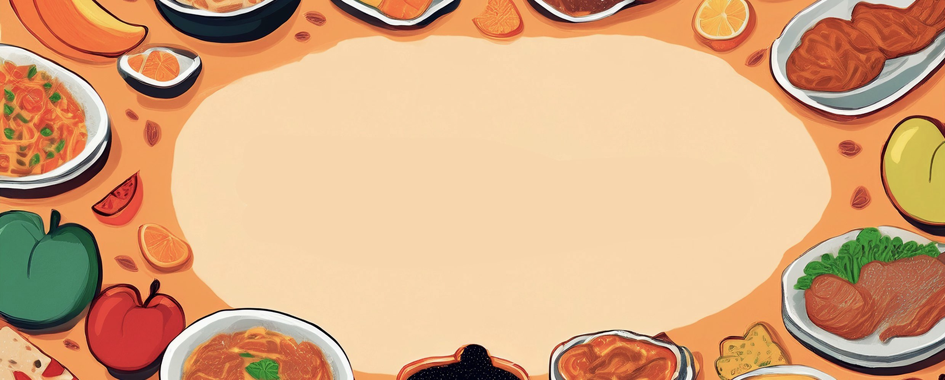

JÍDELNÍ LÍSTEK

***TÝDEN***

od: 29.9.2025

do: 3.10.2025

**PONDĚLÍ - 29. 9. 2025**

***Přesnídávka:*** kukuřičné lupínky v mléku, ovoce, šťáva(1c,6,7,8)

***Polévka:*** houbová s bramborem (1e,9)

***Oběd:*** teplý salát z černé čočky s pečenou zeleninou, opečený toustový chléb, voda(1ac,3,7,9)

***Svačina:*** kmínový chléb s brokolicovou pomazánkou, šťáva(1ab,7)

ÚTERÝ - 30. 9. 2025

***Přesnídávka:*** žitný chléb s kuřecí pomazánkou, ovoce, ochucené mléko (1bc,7)

***Polévka:*** česnečka s opraž.žitnopšen.chlebem (1ab,9)

***Oběd:***filé na másle, bramborová kaše, ZŠ obloha, šťáva(4,7)

***Svačina:***žitnopšen.chléb s luštěninovou pomazánkou, zelenina, šťáva (1ab,7)

STŘEDA - 1. 10. 2025

***Přesnídávka:*** rohlík s máslem a medem, ovoce, mléko (1ac,7)

***Polévka:*** bramboračka(1e,9)

***Oběd:***  zapečené těstoviny s mletým masem, červená řepa, šťáva (1a,3,7)

***Svačina:***  žitnopšen.chléb s mrkvovou pomazánkou, šťáva (1ab,7)

ČTVRTEK - 2. 10. 2025

***Přesnídávka:*** loupáček, ovoce, šťáva(1a,3)

***Polévka:*** dýňová s krutonky (1ac,9)

***Oběd:***krůtí řízek, šťouchané brambory, okurek, šťáva (1a,3,7)

***Svačina:*** grahamový rohlík s krabí pomazánkou, zelenina, šťáva (1abc,2,7)

PÁTEK - 3. 10. 2025

***Přesnídávka:*** pletýnka s pomazánkovým máslem, ovoce, bílá káva (1ac,7)

***Polévka:*** květáková s bulgurem (1a,9)

***Oběd:*** rozlítaný španělský ptáček, basmati rýže, šťáva (1a,3,7)

***Svačina:*** žitnopšen.chléb s budapešťskou pomazánkou, zelenina, šťáva (1ab,7)

